МИНИСТЕРСТВО ОБРАЗОВАНИЯ И НАУКИ РЕСПУБЛИКИ ДАГЕСТАН

УПРАВЛЕНИЕ ОБРАЗОВАНИЕМ Г.ИЗБЕРБАШ

по художественно-эстетическому развитию (музыка)

с детьми среднего дошкольного возраста.

НА ТЕМУ:

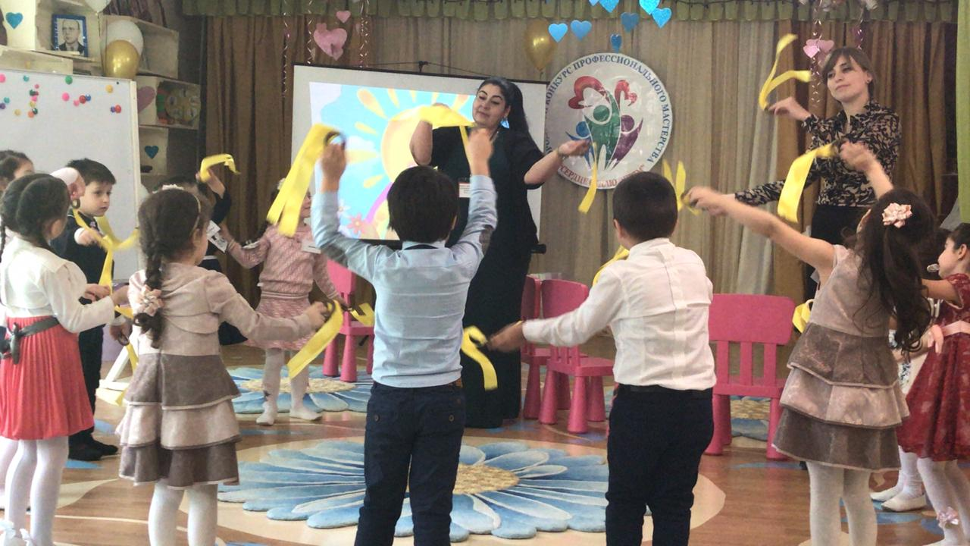

Разработала:

Ипиева Сапият Изамутдиновна-

музыкальный руководитель

1категории

МКДОУ «ЦРР-Детский сад№8»

Г.Избербаш.

Тел-8(989)4734171

Избербаш-2019г.

Тема: «Весна пришла»

Интеграция образовательных областей:

* Художественно-эстетическое развитие
* Речевое развитие
* Физическое развитие
* Социально-коммуникативное
* Познавательное развитие

Цель: Развивать у детей творческую активность в танцевальной, песенной, игровой деятельности, развивать эстетическое восприятие, слуховое воображение, расширять словарный запас.

Задачи:

* Развивать у детей певческие навыки, чувство ритма, координацию движений.
* Формировать интерес к эстетической стороне окружающей действительности. Формировать основы музыкальной культуры, знакомить с элементарными музыкальными понятиями.
* Воспитывать эмоциональную отзывчивость при восприятии музыкальных произведений.

Оборудование и материал:

* мультимедийное оборудование (ноутбук, проектор);
* мольберты, листы бумаги (А4), мелки восковые;
* цветные ленточки, лепбук-полянка.

Музыкальный репертуар:

* «Пение птиц» (звуки природы).
* «Да, да, да» Улица Детства - ритмические движения .
* «Песня жаворонка» П.И. Чайковский ( фрагмент). Слушание.
* «За окном звенят капели» (автор-я). Распевка.
* Исполнение «Весенний вальс» муз. даг. композитора И.Гелимова.
* «Весенние голоса» - фонопедическое упражнение.
* «Лучики» М.Мельник. Танец.
* «Пицикато» Л.Делиба. Пальчиковая игра .

# 

Используемые инновационные технологии:

* информационно-коммуникационные технологии
* здоровьесберегающие технологии
* Игровая технология (Арт- терапия - звучащие жесты)

Вводная часть:

# (Звучит веселая музыка, дети заходят в зал и садятся).

# **Муз. рук.:**

# Проходите . Здравствуйте, ребята!

# Дети: Здравствуйте! **Муз.рук**.: Меня зовут Сапият Изамутдиновна. Я музыкальный руководитель с другого детского сада. Занятие с вами сегодня проведу я. **Муз.рук.:** Вы заметили, какой сегодня замечательный день. Посмотрите, ребята, как много у нас сегодня гостей. Давайте поздороваемся с гостями и подарим им свои улыбки.

**Основная часть:**

# **Муз.рук.:** Ребята,  сегодня наше занятие мы начнем с веселой зарядки, становитесь в круг и повторяйте все за мной. Музыкальное приветствие-танец.

# **1 ритмич движ. «Да, да, да» - Улица Детства**

# **Муз. рук. :** Посмотрите на экран, что вы видите?

# Какое наступило время года?

# Правильно. Молодцы!

# Какие вы слышите звуки? Давайте прислушаемся.

# О чем нам эти звуки говорят?

Природа оживает, птички щебечут, насекомые опыляют цветы. Ребятки, садитесь на стульчики! А чтобы лучше видеть и слышать, сделаем зарядку для глаз и ушей.

Гимнастика для глаз

Мы гимнастику для глаз

Выполняем каждый раз.

Вправо, влево, кругом, вниз,

Повторить ты не ленись.

Укрепляем мышцы глаза.

Видеть лучше будем сразу.

Самамассаж ушей.

Потрите ладошки друг об друга, чтобы они стали горячими.

Правую ладошку положите на правое ушко, левую ладошку на левое ушко.

Потрите ушки.

Возьмите за мочки уха и аккуратно потяните их вниз 3 раза- раз, два, три.

Возьмите верхний край, потяните вверх раза- раз, два, три.

Пощипайте ушки снизу-вверх, сверху вниз. Молодцы!

Массаж закончен – садитесь.

Теперь наши ушки готовы слушать, а глазки смотреть.

# **Муз. рук. :** А знаете ли вы , что музыкальные звуки бывают грустные и веселые, по другому их называют мажор и минор. Мажорные звуки – они всегда радостные, весёлые, светлые. А минорные звуки – они грустные, печальные, темные.

# Давайте с вами повторим, как называются веселые и грустные звуки?

# **Дети:** Мажор это веселые звуки , минор это грустные. Правильно ребятки.

# **Муз. рук. :** А сейчас, мы с вами послушаем, произведение русского композитора П. И. Чайковского «Песня жаворонка» из Детского альбома. Посмотрите ребятки на экран, вот какой красивый жаворонок. Сядьте поудобнее и постарайтесь угадать ее настроение. А кто хочет, можете подойти к фланелеграфам взять мелки и передать настроение произведения на бумаге в цвете.

Муз. рук. :  Так, кто же скажет, какое настроение у произведения? Дети: Веселое. Муз. рук. : Правильно ребятки. А какие красивые рисунки получились у вас, а цвета все яркие как весна. Молодцы ребятки. А теперь, возьмите салфеточки, протрите ручки и садитесь. Муз. рук. : Посмотрите ребятки на экран. Солнышко спряталось за тучку, давайте мы солнышку споем песенку громко и весело, чтобы оно выглянуло из-за тучки и светило нам ярко-ярко. Но прежде, разогреем свой голосок.

Распевка

# За окном звенят капели хлоп, хлоп, хлоп.

# И цветочки расцветают топ, топ, топ.

# Поскорее прилетайте птицы к нам (поем)

# Ласточки, грачи, синицы, тут и там. .( ладошки « клювиком»)

# Муз. рук. : Ну вот, мы согрели с вами голосок, можно и попеть.

# **«Весенний вальс» муз. И.Гелимова**

**1 куплет**

1.Весна идет, весна идет!

И все ликует и поет.

Шумят сады, цветут цветы.

И солнце смотрит с высоты.

Припев.

Солнце грей,солнце грей,

Не жалей своих лучей!

Пусть теплей и сильней.

Будет дружба всех сильней.

2 куплет

В наш Дагестан весна пришла

И людям радость принесла.

Шумят сады, цветут цветы,

И солнце смотрит с высоты!

Муз. рук. : Вот и солнышку понравилось  песенка и оно вышло из-за тучки посмотрите на экран.

Проснулись букашки и жучки,

И жужжат, жу-жу-жу-жу.

Расправили они крылышки. кшь-кшь-кшь-кшь (работают локтями)

Муз. рук. : Солнышко послало нам свои лучи, и велело танцевать да землю согревать.

Танец с лентачками.

Муз. рук. : Ой какие красивые лучики у нас сегодня в зале. Несите лучики ко мне ребятки, сложите на поднос, спасибо.

Солнышко засияло, сразу ярче стало.

Совсем скоро появятся весенние цветочки.

А какие цветы расцветают весной?

Дети: Подснежники, тюльпаны, ландыши, колокольчики.

Муз. рук. : Правильно, вот они какие красивые поглядите. Дети: Да!

Муз. рук. :  Ну, а сейчас, пришла пора поиграть нам детвора!

Игра (звучащие жесты)

«Здоровьесберегающие технологии на музыкальном занятии»).

Рефлексия:

Муз. рук. : Ребята! Наше занятие подошло к концу.

-Ребята, какую песню мы слушали сегодня?

А какую песню пели?

- А как звали композитора, чье произведение мы сегодня слушали?

А игра вам понравилась? Ну что ж, я рада, что вам все понравилось. Вам пора в группу, давайте попрощаемся с гостями.

# Вы все сегодня молодцы! До свидания!

# Дети прощаются и под музыку выходят из зала.